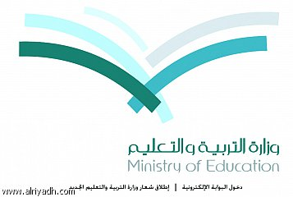
المملكة العربية السعودية
وزارة التربية والتعليم
إدارة التربية والتعليم
متوسطة

تحضير مادة الحاسب الآلي
للصف الثالث المتوسط
الفصل الدراسي الأول
للعام 1435-1436هـ

معلم المادة :



